2018 год

795 лет назад совершен первый набег Орды на Сугдею (27 января 1223 г., по записям в синаксаре)

720 лет назад Ногай сжег Сугдею дотла (1298 г.)

215 лет назад Судак посетил поэт и драматург, академик В.В.Капнист (1803)

190 лет назад на Черном море открыто пароходство (1828)

160 лет назад настоятелем Кизилташского монастыря стал игумен Парфений (1858)

155 лет Грушевской школе (1863)

140 лет назад князь Л.С.Голицын приобрел имение в Новом Свете, провел дорогу, построил винодельческие подвалы. Основание завода шампанских вин «Новый Свет» (1878)

130 лет назад выпущен «Иллюстрированный практический путеводитель по Крыму» Г.Москвича, в котором упоминался Судак (1888)

120 лет назад был открыт Судакский таможенный переходный пункт (1898)

120 лет назад на Всероссийской выставке в Нижнем Новгороде удостоены похвального отзыва каперсы и виноградные листья, приготовленные в Судаке (1898 г.)

110 лет назад в Судаке отдыхал Велимир Хлебников. Поэт написал здесь несколько стихов (1908 г.)

105 лет назад вышли в свет «Крымские очерки» С.Елпатьевского (1913)

95 лет назад был образован Судакский район в составе Крымской АССР. В Судаке проживало 1115 жителей (1923)

95 лет назад А.Полканов написал исторический очерк Южнобережья и Судака (1923)

90 лет Судакскому государственному лесоохтничьему хозяйству (1928)

90 лет Веселовской школе (1928)

90 лет назад издана книга «Судак» молодого художника Н.Лапина (1928)

70 лет дом отдыху ТОК «Судак» (1948)

60 лет назад судакская крепость стала филиалом Госуд. Архитектурно-исторического заповедника «Софийский музей»

45 лет Судакскому бюро путешествий и экскурсий (февраль 1973)

40 лет назад дом отдыха «Судак» удостоен премии Совета министров СССР
40 лет музею завода шампанских вин (1978)

35 лет назад вышел сборник стихов В.Рыкова «Поющая лоза» (1983)

30 лет назад мыс Алчак объявлен заповедным (1988)

25 лет назад вышел сборник В.Рыкова «Шествие Диониса» (1993)

25 лет назад вышел сборник М.Медведева «Соленые брызги» (1993)

20 лет назад пансионат «Звездный» занял 1 место среди пансионатов Крыма награжден дипломом 1 степени (1998)

20 лет назад вышла в свет книга Т.Алюновой «Роман с одним городом» (1998)

15 лет назад начата газификация региона (2003)

15 лет назад основан клуб военно-исторической реконструкции «Вольный стяг» (2003)

10 лет фольклорному коллективу «Смеричка» (2008)

15 лет УВК «Исток» в Новом Свете (2003)

28 марта – 10 лет со дня смерти Я.М. Кушнира (2008), почетного гражданина г.Судака

11(24) апреля – 125 лет со дня рождения Н.В.Лезина, поэта, педагога, краеведа

13 апреля - 95 лет со дня рождения Я.М.Кушнира (1923-2008), почетного гражданина г.Судака

18 апреля – 155 лет со дня смерти Х.Х.Стевена (1863)

27 июня – 10 лет со дня смерти А.Я.Гришанина (2008), почетного гражданина г.Судака

17 июля - 85 лет со дня выхода первого номера районной газеты (1933)

23 августа – 80 лет со дня рождения Б.Д.Дейча (1938), почетного гражданина г.Судака.

14 октября – 15 лет Сурожской казачьей общине (2003)

21 октября – 20 лет со дня смерти Т.Алюновой, поэта, писателя, художника (1998)

27 октября –20 лет со дня присвоения Судакской детской школе искусств им Г.Шендерева (1998, постановление № 326 Совета Министров АРК)

1 декабря – 80 лет со дня рождения А.Д.Трибушного, поэта (1938)

20 декабря – 25 лет со дня смерти В.П.Рыкова (1993)

Литература:
-Полканов А.И. Судак: путеводитель /А.И.Полканов, Ю.А.Полканов, А.Ю.Полканова.- Симферополь: Бизнес-Информ,2001.-151с.: ил.

-Протоирей Валентин Ромушин Судак православный.- Симферополь: Н.Оріанда,2009.-320с.: ил.

-Судак / Авт. проекта В.Б.Костюкевич; ред.С.Б.Филимонов.- Симферополь: Черноморпресс,2002

-Судак: популярная энциклопедия /Авт. идеи Г.Б.Литвинова, авт.-сост.Г.Б.Литвинова, П.А.Литвинов.- Симферополь,2004.-350с.: ил.

-Газета «Судакский вестник».-2003,2008, 2013г.

МБУК «Судакская централизованная библиотечная система» городского округа Судак
Центральная городская библиотека им.В.П.Рыкова

Знаменательные и памятные даты
Судакского региона
на 2018 г.

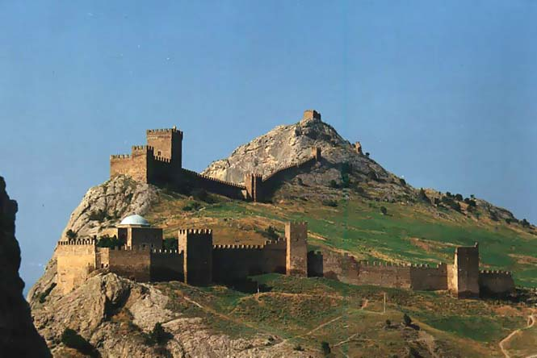

Судак
2017

